LX-SCHIEBEFL. 300X300 M. ABKANTBAREN KLE BEFL. DN70

LOROWERK

Eigenschaften

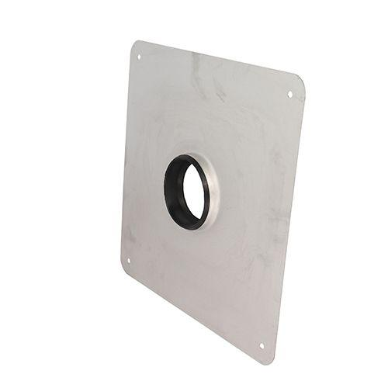

GTIN:

4038088103562

HAN:

15073.070X

Werkstoff

Stahl

Nennweite DN

70,00